本會2015年6月13日會議公告：
歡迎各位會員踴躍報名。報名表回傳專線請撥：(02)2729-5394。
關於會議詳資訊，請見下表內容，謝謝。
若有未盡事宜，敬請逕洽以下聯絡單位。敬祝醫安
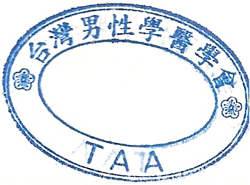

台灣男性學醫學會
理事長 黃志賢敬邀

時 間 | 2015年6月13日（星期六）0810-1150
地 點 | 台北國際會議中心101B會議室
教育積分 | 外科10分，泌尿科積分申請中
聯 絡 人 | - 中華醫學會 秘書小姐 余麗玉  Email:cma7358@gmail.com 電話：02-28757358  - 黃詩方小姐 電話：28757519分機320
報 名 費 | 免收報名費，敬請預作報名, 以利統計參與人數。  採電話或傳真或EMAIL報名皆可，歡迎共襄盛舉並感謝配合。
 | 報名表
姓 名 | 會員編號：
電 話
EMAIL
P/S： | 報名後，臨時不克參加者，敬請務必通知學會作取消，感謝您的協助與配合。

